*Web có hai loại là landing page và web app. Trong khoá training này chúng ta sẽ cùng học về landing page.*

**1. Internet là gì?**

Để dễ hình dung thì ta có thể tách thuật ngữ "internet" ra làm hai phần *inter* và *net*.

inter = among, between tưc là ở giữa.

net = network tức là mạng.

=> internet là một đống mạng kết nối với nhau.

switch: mỗi máy tính cần 3 cổng LAN để cùng nối với nhau => cần switch cho gọn

[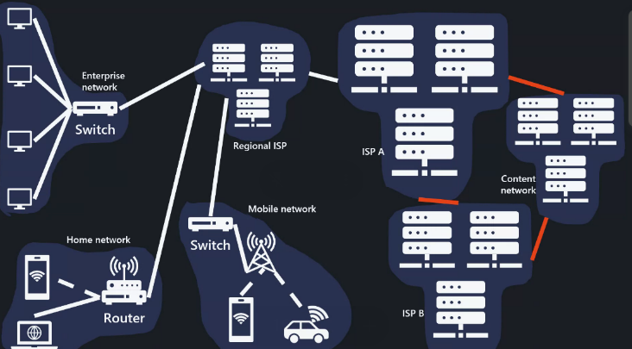](https://blogger.googleusercontent.com/img/a/AVvXsEiwV7HyY0i3w099O_sFXu9h_5B1F4Jk6oZXBLFKtcpiYarVXVSMuCl0bnwzIr_yYqVDT34mDLPvv8r68jiqKwdb-r99RM5napRsgv9VTtVlVPwunNo2nlT2Mp8zYJf1p3bfQiauL-7HlT0SLCvDhWMMA_8UURl0BY9_HQRC8-1jf6VEr5G-VXX0wyujr2k)

[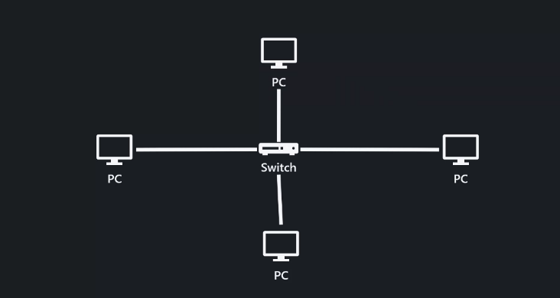](https://blogger.googleusercontent.com/img/a/AVvXsEgHwtCiO6hZIC_OvMJO8Oco-xDxovPj_yZY7LDbuF6s3XNfZpfGKYLb6F--en2ixO8p8H_IRttPSPBvEHlxccjkJBXZoyoweJEiRU9qGFSCZ7RfeDxa93ixD75pBfE6awvXfOLb-PrjRjOaQsYr0eqxxQlO5tD1wNhLc-0Y8GxLvCikDGTBWBXRsjVQ1Fc)

[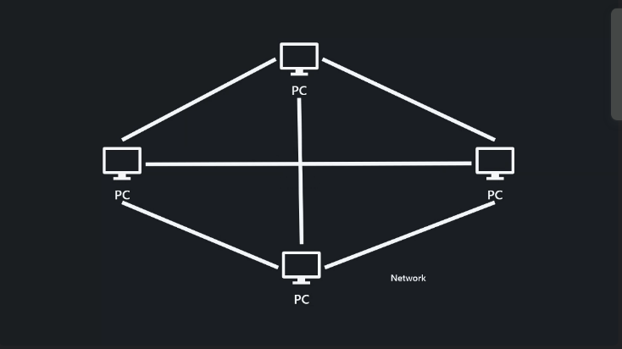](https://blogger.googleusercontent.com/img/a/AVvXsEjwn4mdnXYr-m0UVk35asD262ce3vIgSh0FYrNdpMZ_CKnW0FKjiTYWx-7LqqEx2J6KEisTdarw7FCHc4z8P6jsPly0YnuwkDEd4I0brjqCTQZ9G6X6v1baPGS7e-eix3_Bq37Wj_yd8oOSgt-eIIo1C1yKsF-240DbR2LHXzZCnWr7We3qZLgIzj5KYj4)

Một số loại mạng hay gặp: mạng doanh nghiệp, kết nối bằng LAN, cáp quang; mạng local (local area network); mạng nhà (home network) cũng có cắm cáp quang và thêm wifi.

Giới thiệu về ISO - OSI model:

OSI: open system interconnection

Gồm có 7 lớp

[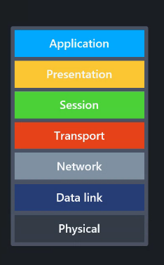](https://blogger.googleusercontent.com/img/a/AVvXsEgrQWpRVsbiMUVj3_FsLZ-hmEjlwItyPVWjt6JW1yPkckgCDWju2HVFmAtEof2EjcytaQa_q-OW2zCdG1vse1Vvad06RgOknyUyD2aQNjrfTAvCB8RykYJwSkz2x9hq3pzj-ryDKc6dhZ2k14SVfuXF4zCjuq3cvJnMwHsit9g9Ia02B0XiH9RGKjpkHtg)

MAC: là địa chỉ mạng  
- Application: phần giao diện để tương tác.

- Presentation: để mã hoá (encrypt) các dữ liệu được được tương tác với application để gửi xuống các lớp dưới sử dụng TCP để gửi xuống. Từ TCP sẽ tìm được địa chỉ MAC hoặc IP để gửi xuống. Dựa trên địa chỉ này để giúp router biết được sẽ gửi đi máy nào.

- session: phiên hoạt động để lưu trên host.

- transport: để kết nối các protocol cuối với đầu :)?

- network: mạng, địa chỉ IP online.

- Datal link: địa chỉ của phần cứng, thiết bị (gần giống IP).

- Physical: dây

[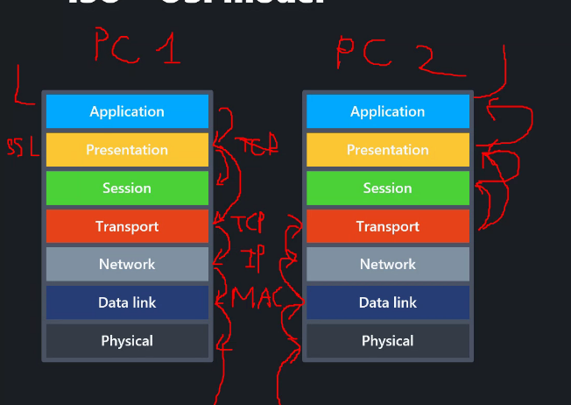](https://blogger.googleusercontent.com/img/a/AVvXsEjcqoRvYIyB2i82Oso0cf7ipJPCgzKjHgXd9Dqv8i5xK6qzx4UqeScLHHnMCmTL7g0LMHEemdYzGJjEHwFXedkS3JIpj3RCWHVhZhf3PA5u4zVp_DLsYgKAerHo6Z0GbCjA8YxHAQCIkXgcjK51lN72oLjfexEgklh6RaSe1-6PwkFdKj1yyDlexZK51Cg)

2 protocol hay gặp: DNS (hơi giống server), HTTP

DNS là gì: Domain name system

Domain là gì: mỗi máy tính sẽ có một IP. Khi mà chúng ta muốn truy cập vào trang nào đó. Thời chưa có Domain thì người dùng phải gõ IP. Từ đó domain ra đời với mục đích "tên" của IP.

VD www.amazon.com là một tên miền.

dấu . là root. Trên cùng của internet.

.com là TLD (top level domain): ở tầng cao nhất.

nếu có .edu là SLD (second...) ở dưới TLD.

www (world wide web) subdomain.

Xét meet.google.com

. root

.com TLD

.google SLD

meet subdomain

Quay lại với DNS: giống cuốn sổ danh bạ điện thoại nhưng cho domain.

Bao gôm dns servo, root name server, TLD, ANS (Authoritative Name server) là thằng giữ domain của mình

cách hoạt động:

[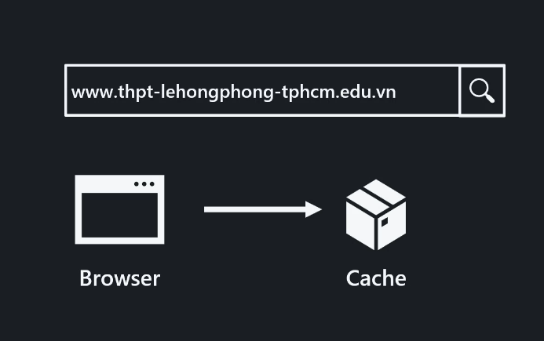](https://blogger.googleusercontent.com/img/a/AVvXsEg0AQ2dDntRxtQorhBft9J69a0i7lpmamBpFcubPg7ZDsSOq4XxNJBeVnHUXAJyI_yUQ52PJpOJD1vRMxCcjTsw-zStDd-uctVj4B6FFFq1A1xQxGRwMcCoBRSYzHRHoqPHGAkygKpPYRoNhXZMdmxoENuwgegCsD-qs7zfOSsTC3gkP9sHFIOVGs80REE)

nếu cache không có ttin:

[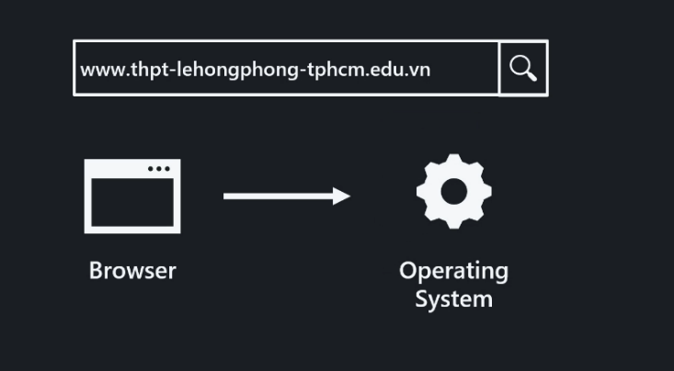](https://blogger.googleusercontent.com/img/a/AVvXsEhFi3xjd-tFgS6tnyLX2nyK3UEe8g92VGUzehc2f8PY4fiH9VcmiwbWXYpeLqrhZ15DoRMHEKQh0-Ypktepyu7_9m-pZKCbC9P4x6NIFSy6bYQ26zt6DvyaSlf4PwrxSia2N4fEMSGfOpIQYtQAb52ZebisGhotXbGHy_vk-co6ckzGjbpJXDrRV3P6gxk)

nếu biết trả ra ip

nếu không biết hỏi

[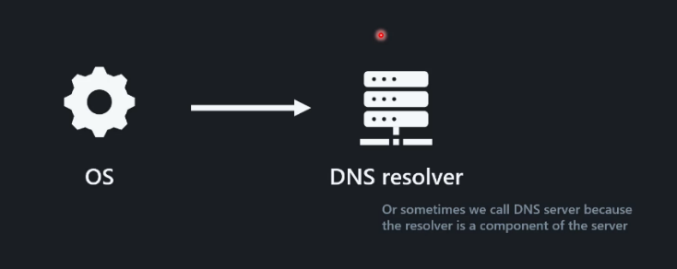](https://blogger.googleusercontent.com/img/a/AVvXsEh9ki_y6fpHMfjq-4pWSuIy6AlOi_KJSwk5hWyn6ZUW6Yyh6dAeKbHxm5Zd7g1VUfAD2Leync7wOqzsIJtAlaaF5dPqdeoaty6QTWDNtMJE_9Fh4z3gMAuxGAl5lZy6uUSLOql7bXEbv21P17sGaPRAUi_nXKAKsBlPLSIBJILdyrDD8gi3gS-fpKXLOfw)

[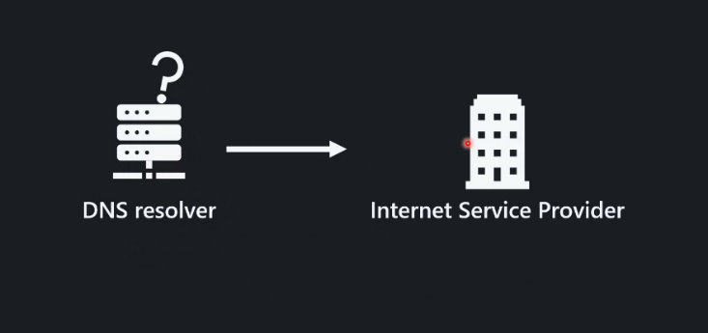](https://blogger.googleusercontent.com/img/a/AVvXsEgjHH_p0ab_YDSz5mmxUaEwq1Kf05TjtcJ_ijsX_iPZsR08YvpCJBtb6ai8AUC-aSc6oTBm9I0ybIH70gzIOlaKpQLXajlWh4UKgFwf7JuvrRODsuVoVWTBPwhlj-2OibrQW-BB_k8JXQ9jip5KslosOllS6XO6H70WFeTx5oEJxhGcwgYBf-_QpxLH25o)

[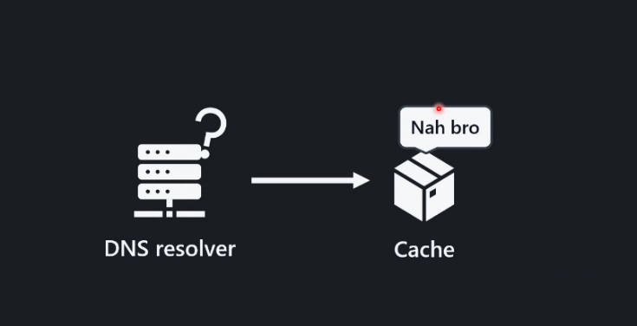](https://blogger.googleusercontent.com/img/a/AVvXsEiQpsCrYzjqPoEWplrtpDAxBVNqR3dXP9ptKAkf2vC5Fl2592odH_5TdctmafLdT9INDVS3VEq04Kus2WjQXlkoTz1lDtlQ9SOkKVyISKFiEqV9REzk-juh3u9ZSbWh3jDvJuHjUgBvvNTldUcaMPehvOlsklDSMFjAb4Rb68jMF6A1q3j9Jzy9WiDKJBk)

[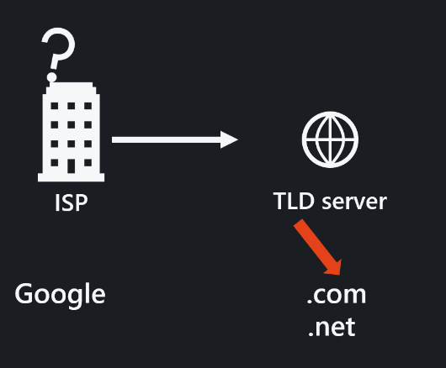](https://blogger.googleusercontent.com/img/a/AVvXsEhjTA49M7hiUluRzvvCm6tfdVExSa8e8JR24RspptlkTrXaHTigfNjuZYYqCaG7njea2jYGOZUCwPXvOPAF9-tdF1gXtWqWvdm1ie7CR9qxu2LPzU6kF6f45yIsgzQReBy3oNMxoCrGwczb8hp3zYQiaO_RNn9CPo4H6jv8IFtLqAyJSS5Hyp9xWSLVEYg)

[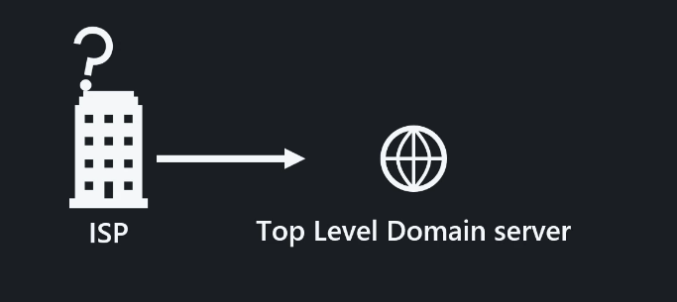](https://blogger.googleusercontent.com/img/a/AVvXsEio2F4tDOZAin0nGRm9dmXG52lWL4oMZbliq9TWywCT16tc_MzUHcRqY2WIEbaYDazVum323nFD_joqcTcWP0b-dsbZIPCvWwjd6MOAX_MZKMBa9v7RnEV3qy8dESOhqa4zRYzEH0XbBbdo6uGvKS-4KWzYPXVVXpMacnWg04mWQHmxZEcDCEdkMwNjtLg)

[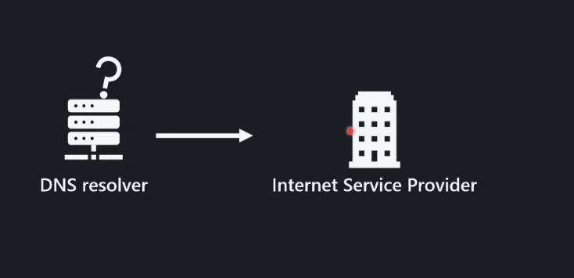](https://blogger.googleusercontent.com/img/a/AVvXsEhbQ6BdNIOqIqAWchpgAatZ2w9lbccRwqtEW_QxMfe6nPYuvsYeAeADs7EGB1gk1oHAG22Fh0Yo5WikmbeZWyO9ZcY9sXAiqxIlJL2q7DDN-z_VIYbj0f4T5xBsAhTwdBI1yGlFI0gT6I5ayMgicedfbkXiUrkr9Zohp-bHMBAfTKPQUCMy7MAXMfirZn8)

[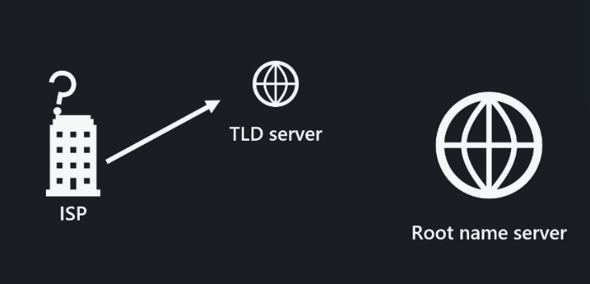](https://blogger.googleusercontent.com/img/a/AVvXsEiPwDC_t5laqFNyMm_rwcp_FVvuTZBaANmqhBkU2t5UBxenj5e8FdBQDx1ytJpVRIVL3b4F0zKQhCH7nvhSX1kCWVY5B4d5HLWbrPSqv2Z25foIpTUEu9kL9OFLbZMc3uuCytVo0RWkEVa7bxwZldM8m4miuquWnolOlyZM1F7sRLtOrxGz-tT8YJP1k3U)

[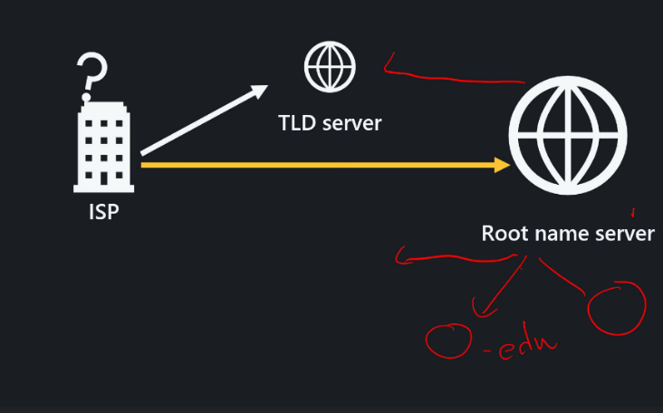](https://blogger.googleusercontent.com/img/a/AVvXsEg-ytC3wCisQ8A2x9r7_7XNXIk8GRgCvGKcGj1feSRcT1PjPKWdK7qyqb_uWbR4DN_dAXgmQwQTzMZM6Lb4O_Q3nGDtoQxYppWgsSevp5gV12hGetY4-T6fGNF_KJK3pesMh7uaDfIsL77KaRb6WFW98ahf0fmpiod6M6ept3tUsNCVQn0qggcb5fWPKeU)

đi kiếm ip của TLD

[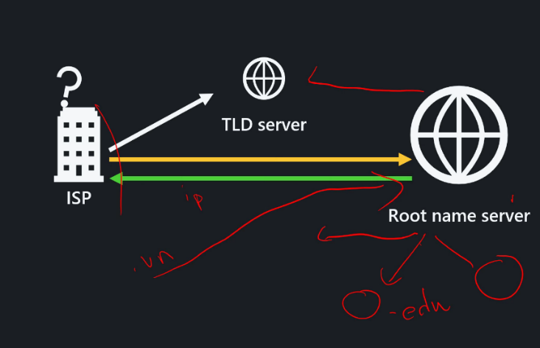](https://blogger.googleusercontent.com/img/a/AVvXsEgMAeW21ZWGRV4kp8ExmsZWM5mA5vpwNBZh_oPqZ29T_6qZ3ckhm3M_-82qc4HR_rj_PEIH3TzUrU-Kf9nPaO_Xl4cDUO57qoujIwIiVwMOc3AhFrsG3XNTcTwumDVnnLmaYeF236MB7-tMacAgoCrpt8_FYDvZ02OTv2ZtZ_SYMltNehUEbXR8VL3oMiw)

trả về vị trí ip của TLD để làm gì? Để đi kiếm cái thằng quản lí domain=> trả về vị trí của dns

[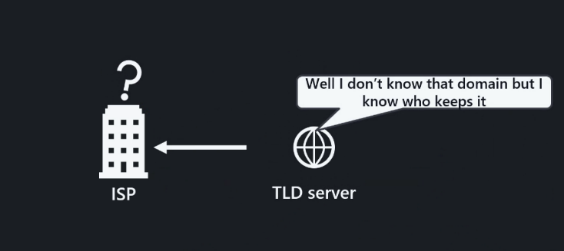](https://blogger.googleusercontent.com/img/a/AVvXsEh63WcV5k8-1Z24NwzslpYk1JDvKNG_HFq0SBAgHCVYMa-X-xMMdCV38vZ4Ro9DjfPdW-z6dfC4ZuAzTN2dsoWztWfEuFQGWoqM-vpUcEacGLbdSCl1fC9Pw1gbyIaCQINmMr7FdPFxCqetMmgn8VD5wsMIKMgySQJL5j3PXleP2_x0Yksy2zbaoXtTg1k)

[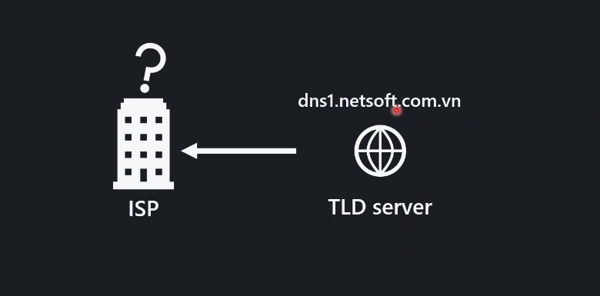](https://blogger.googleusercontent.com/img/a/AVvXsEiglHJGU_zXtDCEceTTJEj2lvNgyHafXhTZ8KCARSK2YKUuXZfGHcDxvjA16p6JfdGIDwH9INom454ELyaqT1sMkislAhGYthrpDPWtTL1uc_720Ax0TubG9Xr-cAv8jbh0hwfKpYfrV5zQimJ-9cp1fI7wz61aBExaZ8crDKYyWAY_r7ssepOIMLfSVKk)

nhưng làm sao để TLD server biết ai đang giữ domain của mình trong khi nó không biết domain của mình ở đâu =))?? Câu trả lời là khi đăng kí domain, nó có lưu

[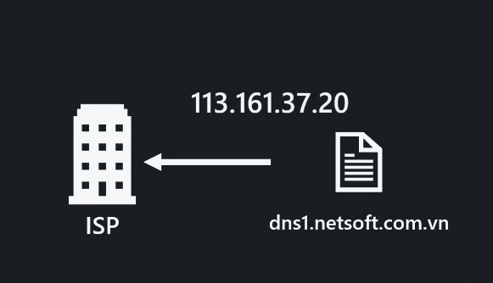](https://blogger.googleusercontent.com/img/a/AVvXsEhwxmdB6m4G8aQln-yNR5iFoDybovfJyBeUtcz79c-tlCpR-uUnznAQOyf_uiBIRGBuDN5Rp-2bwFboPCV_4RWm5CjX4Pi2XF3W00Fq8zeK2IyHF56GtH33irNuBtTEpf-4rS_Lwv90rV49tPYqN2I18j5Wy91U33Zx2F_YzjbOWq6H37qQGjkeCx8BRRs)

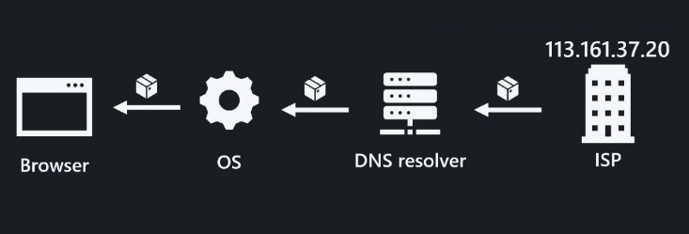      
  
  
Vậy tại sao mỗi  
host trên nhiều máy tính, mỗi máy tính có thể nhiều ip.

Với mỗi máy tính đều có thể truy cập vào cùng một domain nếu

nếu 100 máy tính mà lưu 100 ip của cùng một domain thì da fuck :Đ, rất nặng và không hiệu quả.  
  
Note glue record là gì?

lưu một đống thông tin khi đăng kí domain.

VD TLD: sẽ biết domain của mình được quản lí bởi name server nào.

HTTP là gì? HyperText Transfer Protocol

Protocol là gì? là bước để bắt đầu "cuộc trò chuyện". Tiếng việt protocol là thủ tục.

[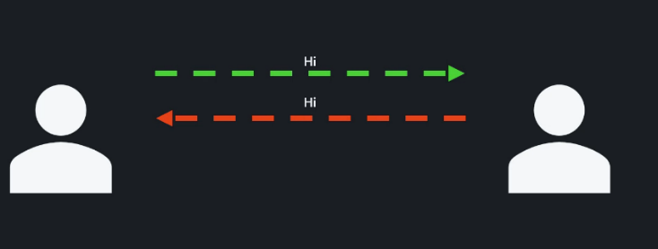](https://blogger.googleusercontent.com/img/a/AVvXsEgYrT1Oke9xxUT7rKNOhIF4SLloQVgIM30yTRtnVluEV76LmKgs6oFDGjvAtBa9pfIVKhFK74LD7lCnXnDqCZpGTcizK00DV81-jKthxA_kP0A0XgOi0AP6x25irjhmVCMreW0l_bGxFhyA6HwAaIfuN_tDguOvDFpE42FTx47AHvnmhDnDvji_kImvKWI)

Cần hỏi thăm trc khi hỏi =))

sau đó hỏi thôi:

[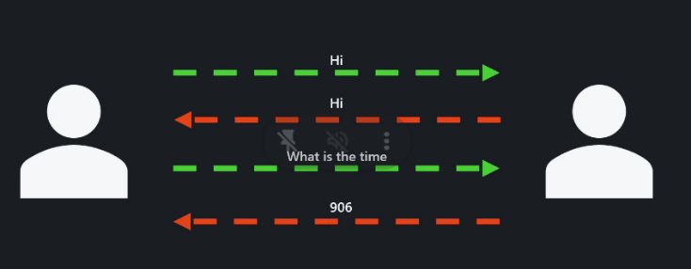](https://blogger.googleusercontent.com/img/a/AVvXsEhmLROURg7whrpLuI9Bea0S0l78GLM7gsgue2AW3tijKCAwJK66xov9R2YmkqQNs1EA2aVDyhogv2EAoK9BRHYYPwMYxUtD1DTy2ZhOOSph8LtccHISCtxMlrVfLWqax5OLeTw5OtSy-Mm82cI0QmtaTexKngdWmCURPz0zNqcfFTX-vC5X9ZIJfH6LIzg)

Protocol là Hi-Hi hoặc cả đoạn

TCP là gì? transmission control protocol = TCP

nó bao gồm 3-way handshake

[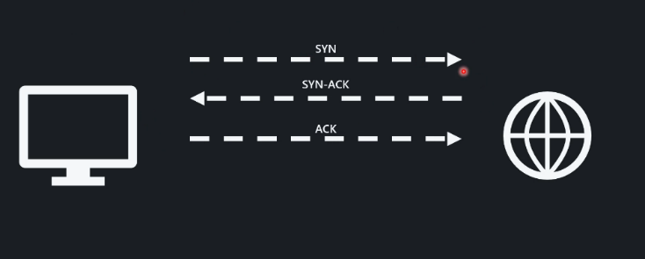](https://blogger.googleusercontent.com/img/a/AVvXsEh9IpNeQfcvEPR4RjJeaIvav4wWSyTtqs2lZ7JvQUhR0nm4Pc9XO2-kyy8cRrgKyrMgQs5UTxd1cQYtpfepGwGEHonuZoo4UGt6olLVC7oM4AiZcnx4WLtlaLxvP3KmgaNlsRBDPidmNqrOHcniOPSM94Me_W5ZMhPaVsCWYCYZ8mi2osml9Eb-eusnr-U)

syn: synchronize

ack acknowledge

ban đầu gửi một chiều syn => gửi ngược lại syn-ack => gửi thêm môtj package để đảm bảo là kết nối hai chiều.

[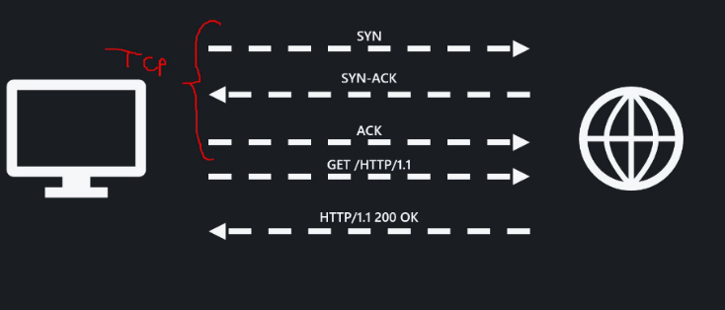](https://blogger.googleusercontent.com/img/a/AVvXsEhv7W4cfFW3UGCmLr4Ki1ubQyTmhLCaKTOsQCCcny6kFdfUzD9BN7iEtoeOLl07l-4oeZT7Y-RW6c2tAEb-c63_PSRJTXw31f3SN2lIbhBxs9gv8Q-yMl1xrt-dr3kMsOpGbaY8x3BDec9_FUsI2gTPMVpR1Y_Ci5OjnJX9diEu6tdVxLFSlqmINRJBXHI)

request của mình và response của servo là hai cái cuối.

[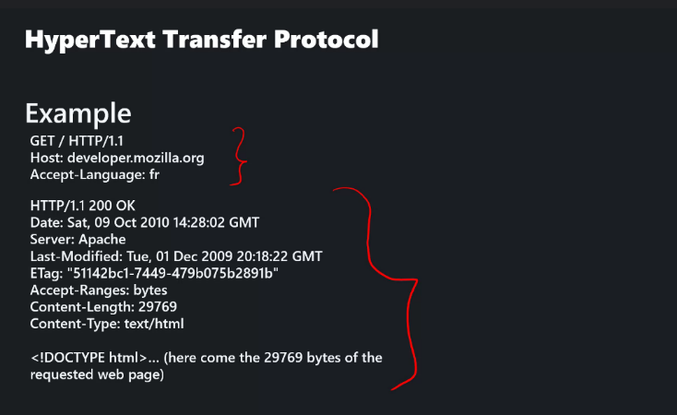](https://blogger.googleusercontent.com/img/a/AVvXsEijGL9a8rwhsbxRg_RXUkwQ4pyGH4TI1wuVV7NFjicUZD0R6qHetNJfoNm63198Vl7cgfzAaOoFzQj0KCwUJnHzMwSvCfN3bYnW5sP4VYgPW4ZNbBhmfq4GJ22JLhhgpTCO9KeAQO-VrrSGSsR-lg8hKiqEdAu0D1iLPotEFIAHKUaZoCJPVs5xECT5xa4)

HTTP đơn giản là

request và respone

một số thành phần:

[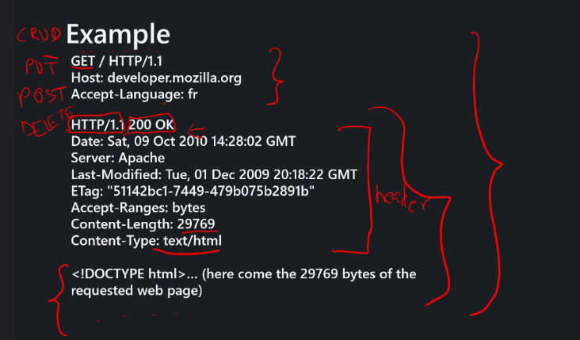](https://blogger.googleusercontent.com/img/a/AVvXsEilh8Wp19qxNxaCHBEy_ErMGnGOtRTiHiDP_OU6BYClwOP3qiiz2MuocWKoTKH9-k85iNsz6fLDO2XGdYC80VZuvk5KLLI6gp4JvNI7IjQzOAG2EKNpGIuBZxXhm_GYBED3_3u0q9bfkqlzOn2OVTyW7CQnUohP8x6p8jhv-ZX7gVjrQ3Ztbzd3c48tZtI)

[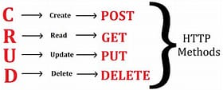](https://blogger.googleusercontent.com/img/a/AVvXsEgNzCJtEtbHDnYWbx6e8Cp-7rVGYGf5oADqqlhyBxuo81Lh3fGRn5wAhKCjfgbj5Nz2HNmND8qGiBMMb-_GofJC4AzcuRtK6cTVhvJlXlrAZ5iQCetdIFveL9S_wm4dxTgEfsggoBWevZYImprcAkOy_LliggLdcr6AWThbGxBCiuFVift0A93waQRiyZ0)

kiểu dữ liệu khi HTTP gửi đi là plain text.

HTTPS: encrypt thêm request để chỉ có hai máy đọc được

*mã hoá bất đồng bộ: ghép private và public để chain ra cặp key mà chỉ có 2 mặt đọc được (TLS)

[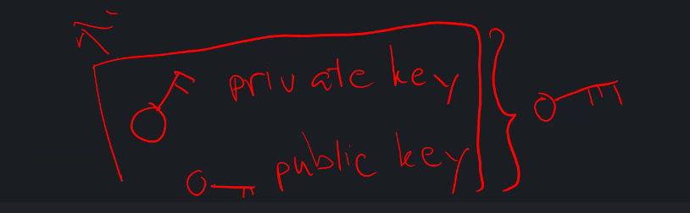](https://blogger.googleusercontent.com/img/a/AVvXsEiHRkJQwBVUwP7IAmlnkyD8aaC9myVLylEIa-AJ6NCNp9b6BZ6RxFkm5AMm3h0D_zHqViy9qPOTAfJmNw0w-eq7nopCo7q6IX5U4byzb8ryUQ3ta7hRM5OYf1MOJuVqNsRNCOrQ3VPQ7U0elG54kO0EyARex6nlBPhNTbu4laj_8CuI1wCObixR3IBoiGM)

[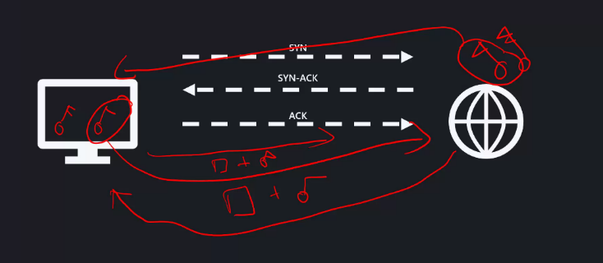](https://blogger.googleusercontent.com/img/a/AVvXsEjXTRfOL5_jUWSBz37QbUF6OZ88_wSA0-bOrdBvQWbmZjfUjzuz_I1AYMZ0kJgIHdPcT00d06VdYsH5RqriNJ0S1gThgPbUikNH2cF6UdoFLJhB3uiGXQIllI1P3KFyKUSPnRslLvKnPt8B9xMtq8SLJbt1ibS9IYHKfyumzdJ9TSW8urE_VmX_4Uh_9O4)